СХЕМА ПРОЕЗДА К ШКОЛЕ № 285
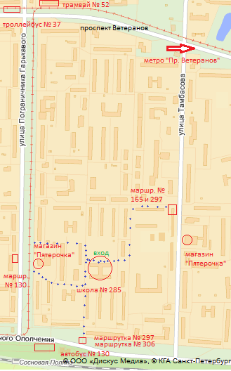

Автобус № 68, 130
Троллейбус № 37
Трамвай № 52 (до м. «Автово»

Автобус № 130
Трамвай № 52

Автобус № 130
Трамвай № 52

Остановка транспорта со стороны метро:
От ст. метро «Проспект Ветеранов» - автобусы № 68 и № 130, троллейбус № 37, маршрутки № 68, 130, 165, 297
От метро «Автово» трамвай № 52 (конечная)
Остановка транспорта в сторону метро:
Автобус № 130 мимо ст. метро «Проспект Ветеранов» до ст. м. «Московская»
Автобус № 68 и троллейбус № 37 до ст. метро «Проспект Ветеранов» (конечная)
Маршрутки № 130, 165 и 297 до ст. метро «Проспект Ветеранов»
Маршрутка № 306 мимо Театральной площади к Исаакиевской
Трамвай № 52 до ст. метро «Автово»

